Kürzeste Laufzeit einer Kugel

Auf welchem Weg rollt die Kugel am schnellsten.

Die Schüler sollen zuerst in Gruppen folgende drei Wege ausdiskutieren
und dann ihre Wahl auch begründen

1
2

3

Anschließend testet man die Vorschläge aus.

Dazu lässt man einfach zwei Kugeln gleichzeitig die Bahne runterrollen. Da die Laufzeitunterschiede recht klein sind, muss man den Versuch mehrmals wiederholen.

Mit Versuch und Irrtum versucht man dann eine noch bessere Lösung zu finden.

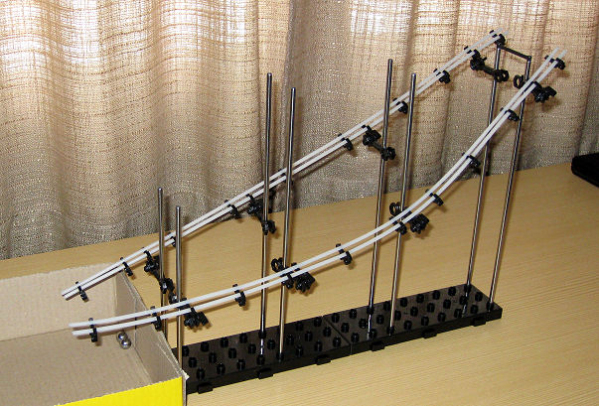

Solche Bahnelemente kann man im Spielzeugladen kaufen. Ich habe sie bei der Firma Pearl bestellt.

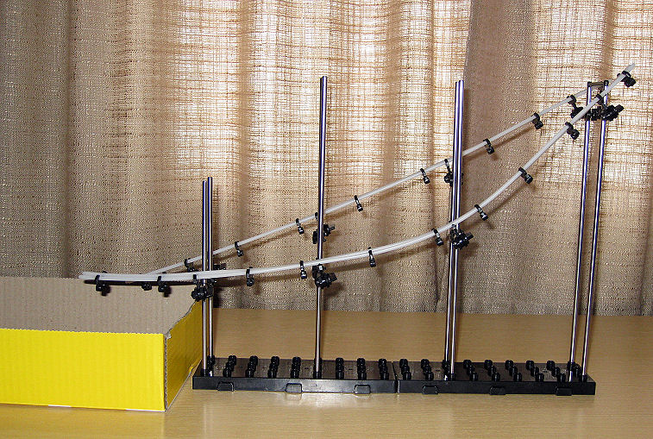

Die vordere Bahn könnte man noch optimieren, indem man den Anfang noch steiler stellt.

Evolutionsstrategie: Lösungen auch ohne Theorien

Beim Versuch eine Zweiphasenüberschalldüse zu optimieren scheiterte man rechnerisch an dem zu komplexen Problem.

Deshalb ging man folgenden Weg:
Eine ganz normale Lavaldüse wurde in mehr als 20 Sektoren zerschnitten, die dann rein
zufällig verändert wurden. Der Wirkungsgrad wurde jeweils bestimmt und mit der Ausgangsform verglichen. Die bessere Lösung wurde dann wieder zufällig variiert.
Nach 44 Zwischenstufen erreicht man dann eine Form, deren Wirkungsgrad von ursprünglich 55% auf fast 80% (!) gesteigert worden war.

Wenn man das Ergebnis (Nr. 45) betrachtet, so würde man wohl nie erwarten dass es sich hier um eine ideale Lösung handelt.

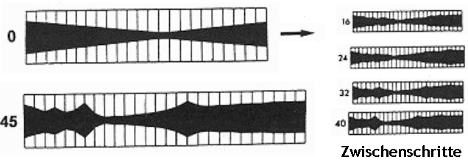

Bildquelle: http://www.ontolinux.com/technology/evolutionsbionik.htm

